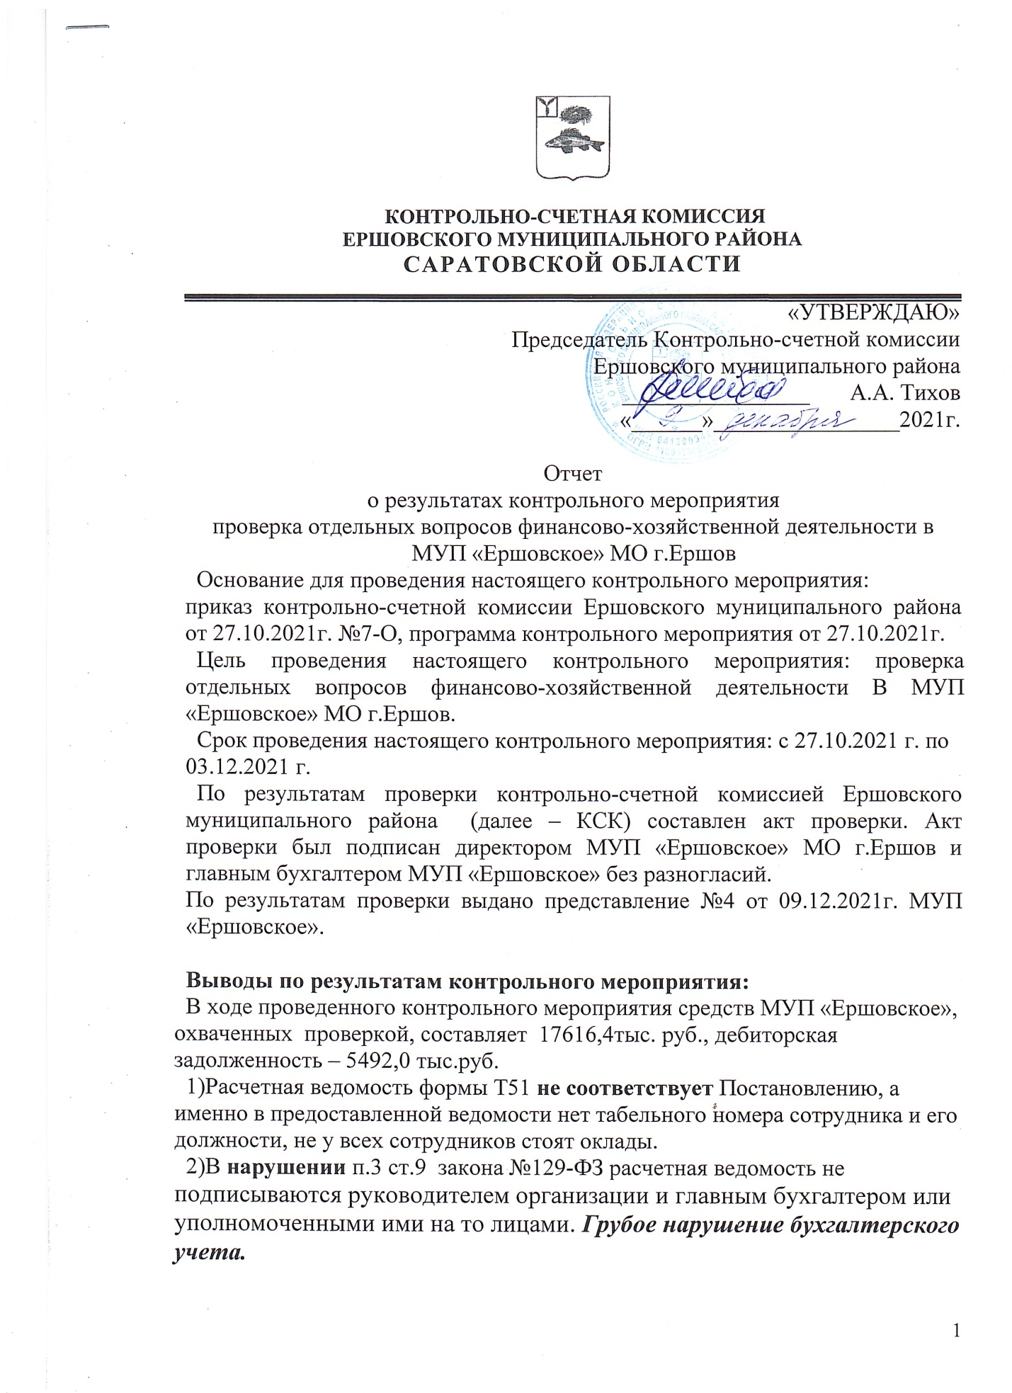

3)Записка-расчет об исчислении среднего заработка при предоставлении отпуска по каждому работнику, получившему отпускные, должна быть подшита к расчетной ведомости. В МУП «Ершовское» данная записка-расчет отсутствует.
4) В нарушении п.2.10 Положения выплата заработной платы не соответствует срокам, установленным в Положении, а именно один сотрудник получает заработную плату и на карту и через кассу несколько раз в месяц (до пяти раз). Заработная плата выплачивалась не своевременно.
5) Письменные согласия работников о работе в выходной или праздничный день не предоставлены.
6)В нарушение статьи 153 ТК РФ работники не уведомлены о возможности замены повышенной оплаты предоставлением дополнительного времени отдыха.
7) Проверкой правильности установления должностных окладов нарушений не установлено. Случаев незаконного начисления заработной платы лицам, фактически не работающим в МУП «Ершовское» не установлено.
8) Для проверки предоставлены только данные за 2021г. Со слов юриста МУП «Ершовское» документов о работе с задолженностью за 2020г. нет.
9) Работа по взысканию задолженности с юридических лиц не ведется вообще.
10) Сверка с ФССП по Ершовскому району не предоставлена. Со слов юриста проводилась в устной форме, по телефону.
11) Работа по задолженности за жилье социального найма не ведется. Договора социального найма заключает администрация ЕМР, оплату по договору устанавливает администрация, но платежи идут в МУП «Ершовское». Администрация не контролирует оплату за жилье социального найма.
12) Учет и регистрация, а также контроль претензионно-исковой работы не осуществляется в полном объеме.

Предложения и рекомендации по результатам контрольного мероприятия МУП «Ершовское» г.Ершов:
1.Привести в соответствие расчетную ведомость, согласно унифицированной форме №53. Подписывать расчетную ведомость руководителем организации и главным бухгалтером.
2.Составлять записку-расчет при предоставлении отпуска и подшивать к расчетной ведомости.
3.Исключить случаи несвоевременной выплаты заработной платы.
4.С работников, работающих в выходные и праздничные дни брать письменное согласие и уведомлять о возможной оплаты труда на дополнительное время отдыха.
5.Вести усиленную работу с должниками и с ФССП.
6. Предпринять срочные меры по взысканию дебиторской задолженности с юридических лиц, чтобы не допустить срок давности.
